22윤재현_WEB2

1.자바스크립트 내장함수 조사 및 실습

**(1)eval()**

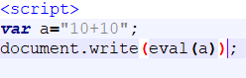



문자열을 계산하게 해주는 함수이다.

**(2)parseInt()**

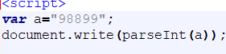



문자형 데이터를 정수형으로 변환해주는 함수이다.

**(3)paraseFloat()**

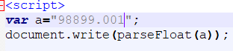



문자형 데이터를 실수형으로 변환해주는 함수이다.

**(4)String()**

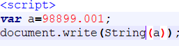



해당 객체를 문자열로 변환해주는 함수이다.

**(5)Number()**

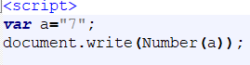



해당 객체를 숫자로 변환해주는 함수이다

**(6)isFinite()**

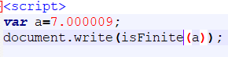



유한한 값인지 true와 false로 체크해주는 함수이다.

**(7)inNaN()**

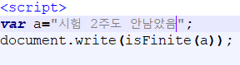



숫자인지(NaN은 Not a Number의 줄임말) 확인해주는 함수이다.

**(8)escape()**

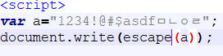



*인코딩:문자를 부호화하는 것:(보안을 목적으로 한다.)

*디코딩:인코딩한 문자를 원래대로 되돌리는 것

알파벳, 숫자, 일부 특수문자를 제외하고 모두 인코딩하는 함수이다.

**(9)encodeURI()**

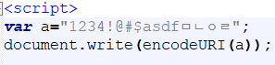



escape 함수에서 ;,:,/,=,?,&와 같은 인터넷 주소에 사용되는 특수문자는 빠지고 인코딩 되는 함수이다.

**(10)unescape()**

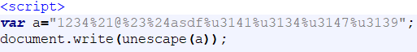



escape에서 인코딩했던 것을 디코딩하는 함수이다.

**(11)decodeURI()**

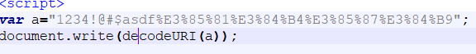



encodeURI로 인코딩된 문자를 디코딩하는 함수이다.

2.client-side와 sever-side 조사